


Данное устройство может быть настроено с использованием любого Web-браузера, например, Internet Explorer 5x,
Netscape Navigator 4x или выше.

DNS-101H

Сетевой дисковый массив
1. Если Вы купили этот дисковый массив для организации совместного использования файлов и информации компьютерами сети, Вам необходимо иметь кабель Ethernet или подключение к Интернет.

Прежде, чем начать
2. Для настройки дискового массива DNS-101H лучше использовать тот же компьютер, к которому он подключен. См. приложение в конце Руководства по быстрой установке или руководство пользователя на CD-ROM для настройки автоматического получения IP адреса сетевым адаптером.

Проверьте содержимое комплекта поставки
Следующие компоненты включены в поставку DNS-101H :

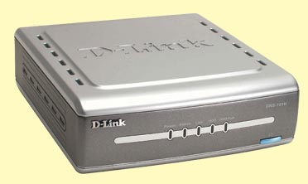
DNS-101H Сетевой дисковый массив

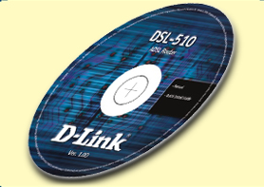
CD-ROM (содержит руководство
пользователя и гарантию)

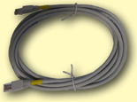
Кабель Ethernet
(CAT5 UTP/ «прямой»)

Использование источника питания с
другими характеристиками и напряжением может повлечь выход из строя устройства и потерю гарантии

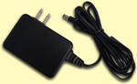
Адаптер питания 12V DC

Если что-либо из перечисленного отсутствует, обратитесь к вашему поставщику.
©2003 D-Link Systems, Inc. All rights reserved. Trademarks or registered trademarks are the property of their respective holders. Software and specifications subject to change without notice.

Подключение дискового массива DNS-101H к сети
A、Подключить источник питания к гнезду на задней панели DNS-101H и затем подключить адаптер питания к электрической розетке. Индикатор питания Power загорится, что говорит о нормальной работе устройства.

B、Подключите кабель Ethernet к порту LAN на задней панели DNS-101H и свободному порту Ethernet маршрутизатора/коммутатора/концентратора, который используется для подключения DNS-101H. Индикатор для порта LAN Port загорится, показывая правильность подключения. (Пожалуйста, используйте «прямой» кабель для порта LAN) Убедитесь, что локальная сеть уже работает правильно.

C、USB порт можно подключить к одному USB принтеру и одному жесткому диску USB. Подключаясь к принтеру USB, DNS-101H становится сервером печати, а, подключаясь к жесткому диску USB, пользователи могут создать еще один том на жестком диске.

C. USB порт для сервера печати/ USB HDD
Используйте кабель для USB принтера для подключения к USB порту DNS-101H (для сервера печати) или USB HDD для дополнительного тома.

B. Порт LAN
Используйте кабель Ethernet для подключения к DNS-101H и маршрутизатору /коммутатору/концентратору в сети

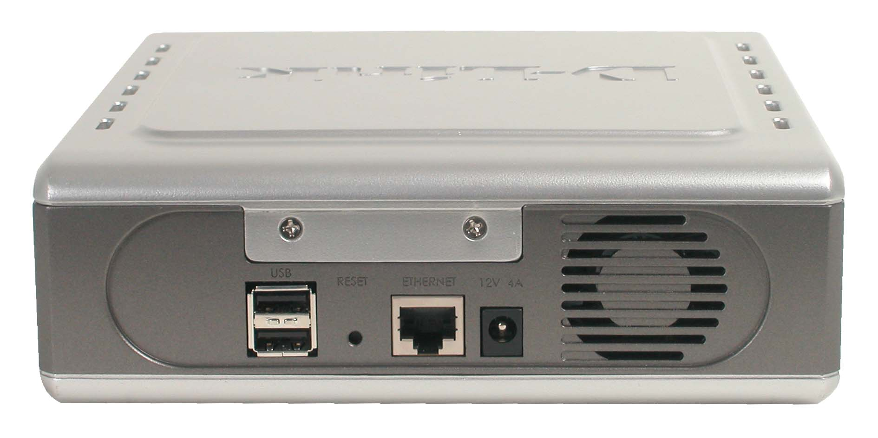

Кнопка сброса
Нажатие этой кнопки восстановит заводские установки по умолчанию DNS-101H .

A. Гнездо для Адаптера питания.


Описание индикаторов
Индикатор Локальная сеть
Постоянный свет: подключение к порту LAN
Мигает: во время передачи данных
Не горит: отключен
HDD-FULL
Постоянный свет: жесткий диск (HD) полностью заполнен (100%)
Мигает: HD почти заполнен (95%)
Не горит: при нормальных условиях

Индикатор Питание
Постоянный свет: питание включено.
Не горит: питание отключено.

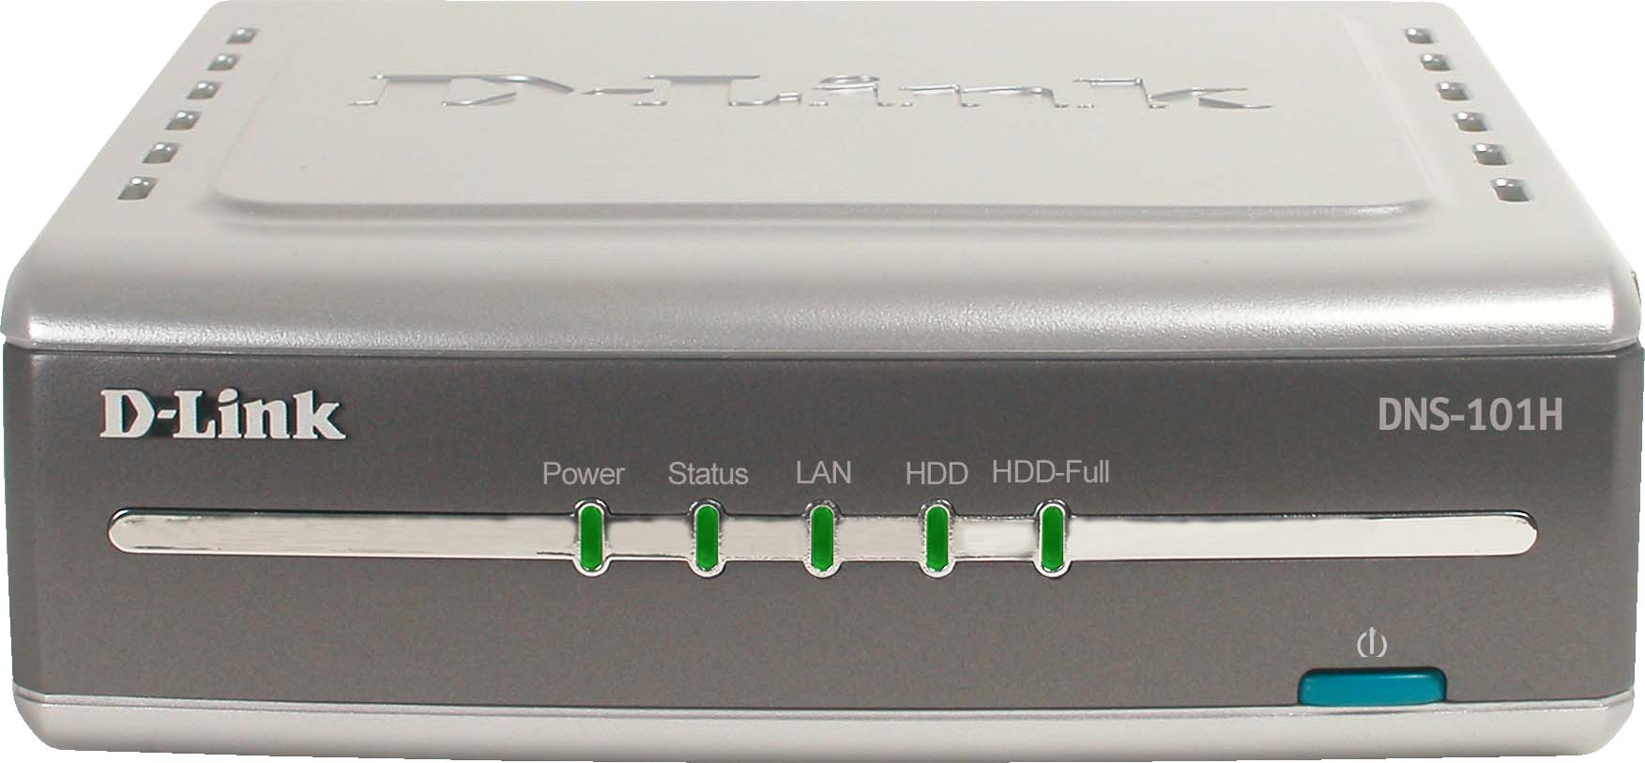

HDD
Мигает: HD операция чтение/запись
Не горит: HD нет операции чтение/write

Индикатор Состояние
Постоянный свет: при нормальных условиях
Мигает: во время загрузки
Вспыхивает: ошибка диска
Не горит: показывает, что HD в режиме «спячки»

Когда Вы закончите выполнять инструкции, описанные в Руководстве по быстрой установке, Ваша подключенная сеть должна будет выглядеть подобно этой:

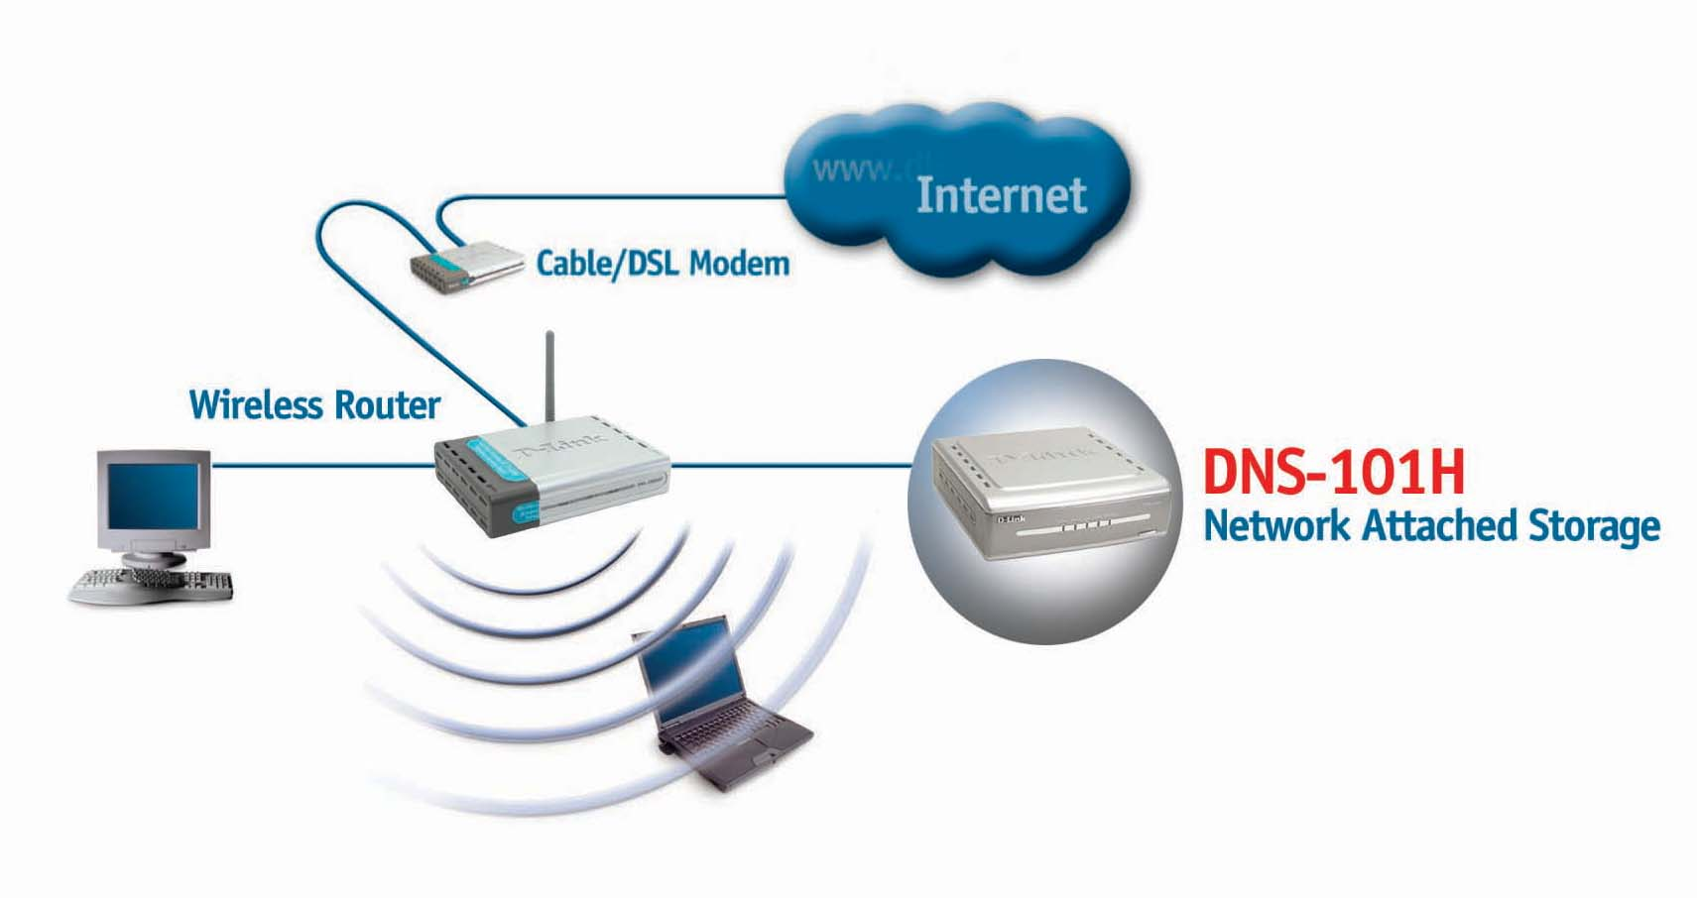


Использование мастера установки

Введите IP адрес по умолчанию
После установки DNS-101H, для каждого ПК, необходимо будет сконфигурировать следующие пункты:

Введите IP адрес по умолчанию
После подключение устройства D-Link DNS-101H к сети и включения его питания, Вы можете начать установку начальных параметров, выполнив следующие шаги:
- Откройте браузер.
- Введите в адресной строке IP адрес по умолчанию “192.168.0.100”.
- Нажмите “Переход” для продолжения.

Откройте браузер и наберите “192.168.0.100” в адресной строке. Затем нажмите клавишу Enter или Return.
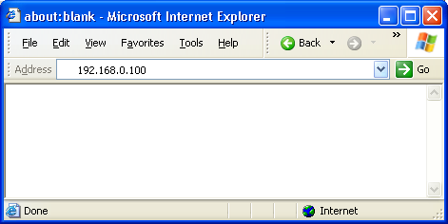
Введите имя пользователя по умолчанию
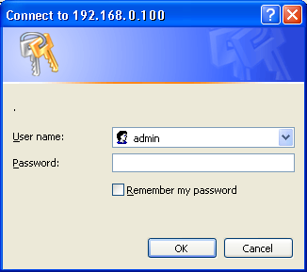
В диалоговом окне аутентификации введите имя пользователя по умолчанию “admin,” оставьте поле пароля пустым, и нажмите “OK.”

Наберите “admin” в поле username и оставьте пустым поле password.

Нажмите OK


Использование мастера установки (продолжение)
Мастер установки поможет выполнить основные настройки системы за несколько шагов. Установки не будут применены к устройству до тех пор, пока не будет нажата клавиша [Finish] на последней странице.
Нажмите клавишу “Run Wizard”, чтобы начать установку.
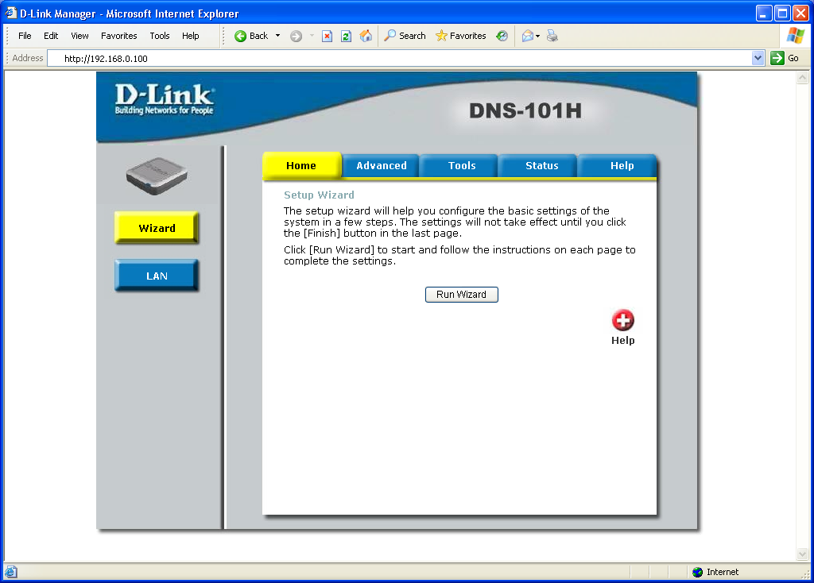
Нажмите
Run Wizard

Введите системную информацию
- Введите имя сервера в поле “Server name:”, т.о. Вы сможете быстро получить доступ к запоминающему устройству этой системы или из Windows или из Mac OS, используя имя сервера.
- Введите новый пароль. Если Вы не введете пароль, он останется пустым, как пароль по умолчанию.
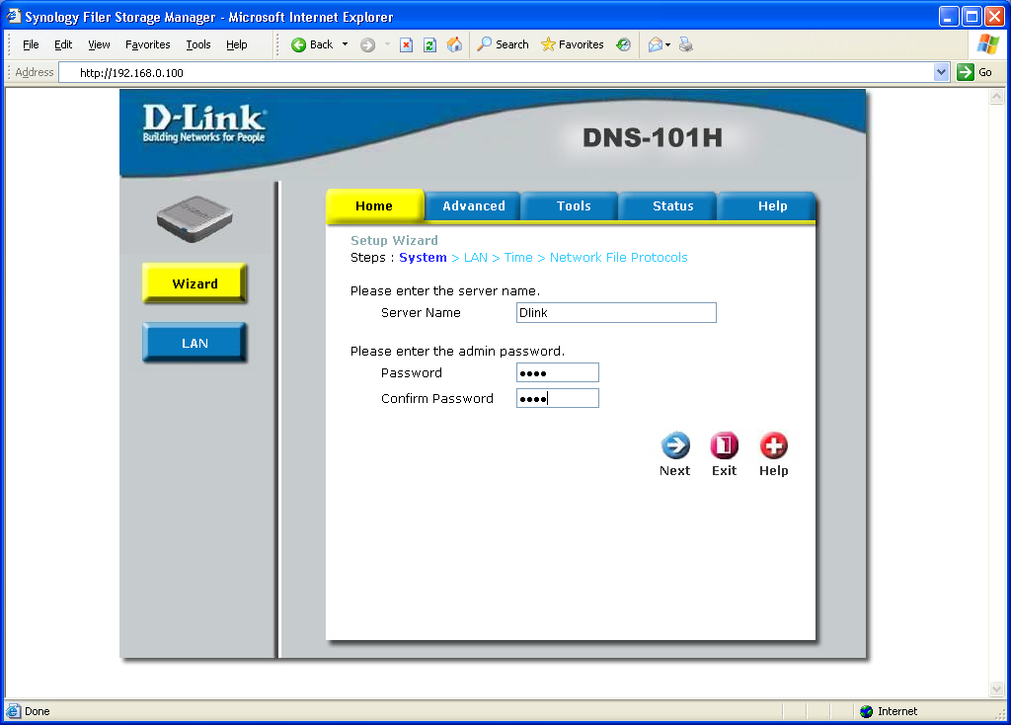
- Нажмите “Next.”

Нажмите Next

Использование мастера установки (продолжение)
Введите сетевую информацию
Т.к. настройка системы происходит в первый раз, следующие сетевые параметры будут приняты по умолчанию:
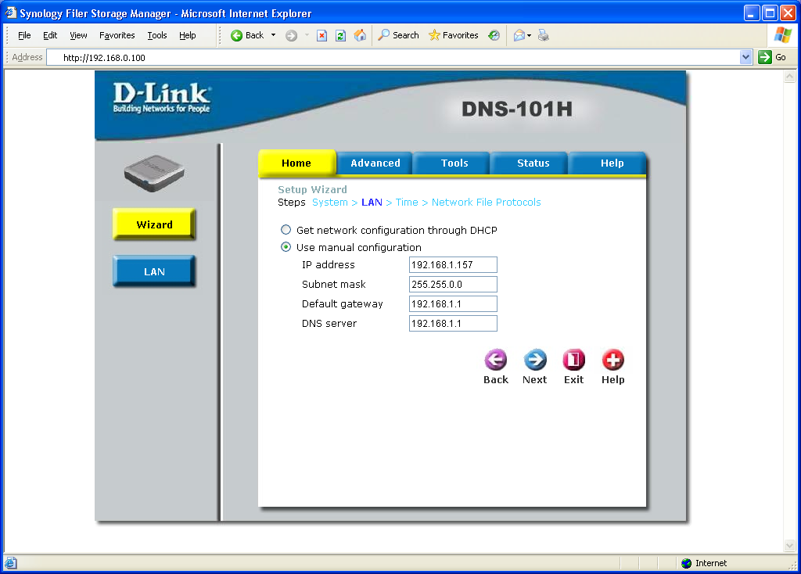
IP: 192.168.0.100
Маска подсети: 255.255.255.0
Шлюз по умолчанию:192.168.0.1
DNS сервер: пусто
Вы можете изменить эти настройки в соответствии с требованиями сети.
Если DHCP сервер доступен в этой сетевой среде, и Вы предпочитаете получать сетевые настройки для системы через DHCP сервер, выберите “Get network configuration through DHCP (Получить сетевую конфигурацию через DHCP)” и нажмите “Apply.”
Нажмите Next
Установка часового пояса
- Выберите свою часовую зону из выпадающего меню “Time zone”.
- Выберите доступный протокол синхронизации времени сети(NTP) или установите системное время вручную.
- Нажмите “Next.”
Использование мастера
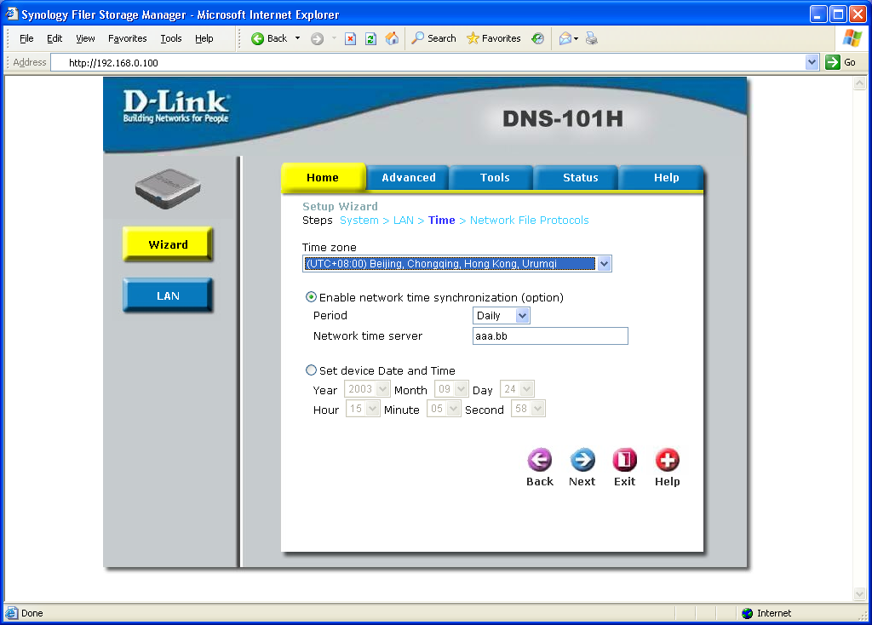
установки (продолжение)
Установка сетевого файлового протокола
Нажмите Next
- Укажите здесь IP Workgroup и WINS сервера. Workgroup должна быть от 0 до 14 байт.
- Выберите зону Mac OS. Зона – это логическая группа устройств в сети AppleTalk. Выберите зону из выпадающего меню.
- Выберите соответствующую кодовую страницу из выпадающего меню “code page”, т.о., чтобы клиент, не имеющий установленной поддержки Unicode, мог корректно получить доступ к системе.
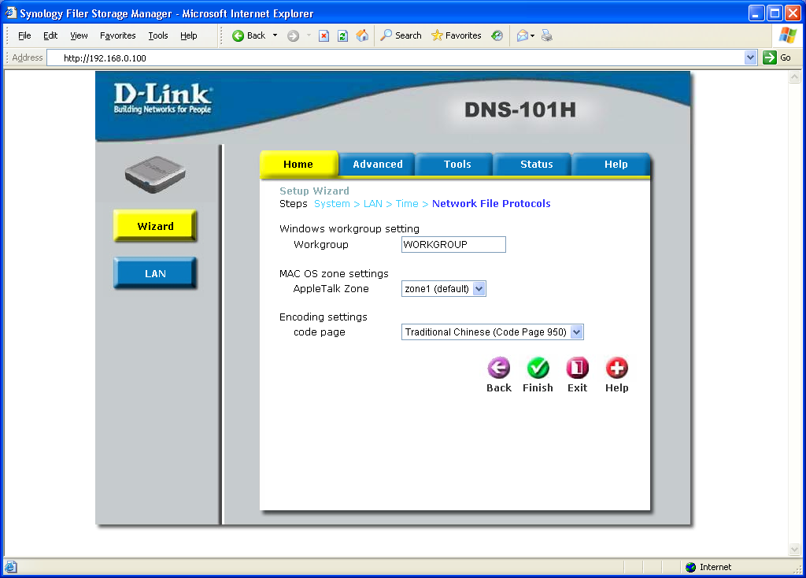
- Нажмите “Finish” для того, чтобы настройки были применены к устройству.
Нажмите Finish


Установка завершена!

Конец установки
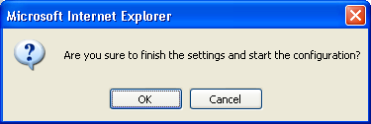
Нажмите OK

Нажмите кнопку “OK” в диалоговом окне.

Откроется итоговая страница, на которой можно будет просмотреть все установленные параметры.
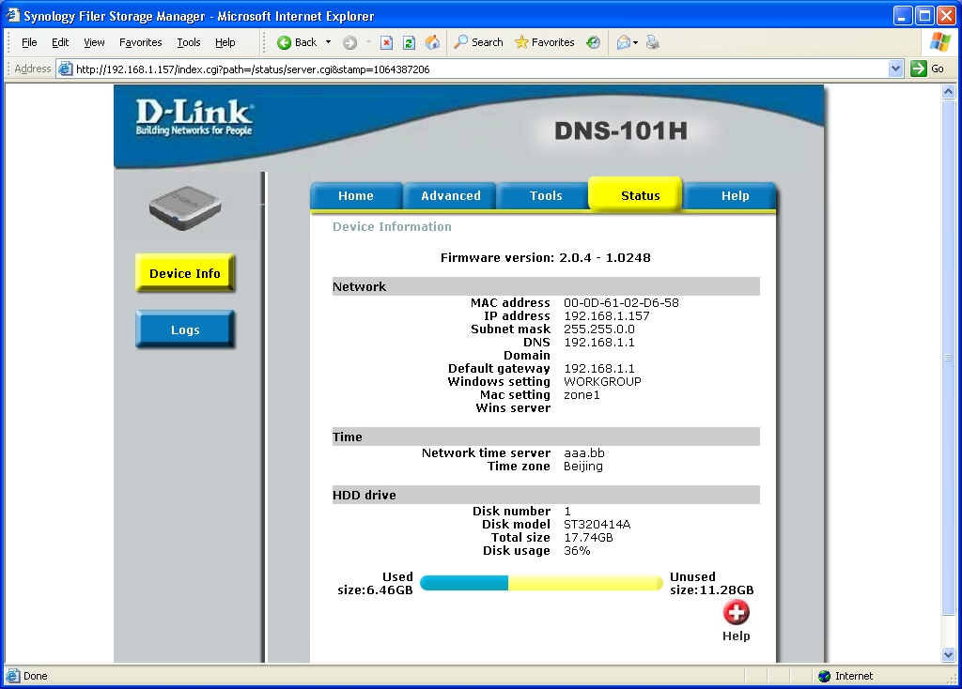

Техническая поддержка
Обновления программного обеспечения и документация доступны на Интернет сайте компании D-Link.

Компания D-Link предоставляет бесплатную поддержку для клиентов в течение гарантийного срока.

Клиенты могут обратиться в группу технической поддержки компании D-Link по телефону.

D-Link техническая поддержка:
(095) 744-00-99

Интернет- сайт компании D-Link
http://www.dlink.ru
Email: support@dlink.ru



